Fundamentos de Antropología (FCE1200)
Formato de respuesta
Las decisiones y el proyecto de vida
Nombre estudiante:
Asignatura: | Carrera:
Profesor: | Fecha:

Las decisiones y el proyecto de vida

Descripción:
En esta octava semana deberás hacer una actividad sumativa de encargo escrito grupal que consta de 3 preguntas en donde deberás reflexionar sobre la importancia de la toma de decisiones poniendo en práctica las virtudes humanas y la conciencia recta en distintos contextos de la vida humana.

Instrucciones específicas:
- Lee detenidamente la conmovedora historia de Sophia y LaMDA
Sophia y LaMDA: inteligencia artificial y sus particularidades

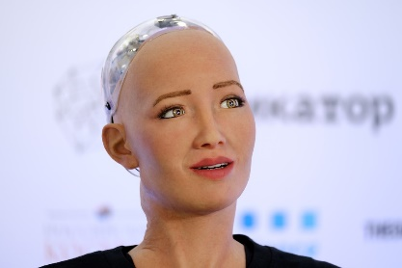
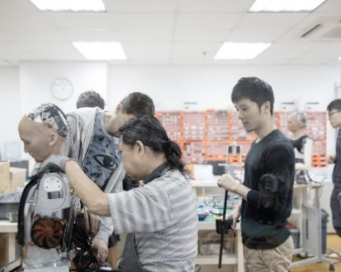
Sophia no es humana, pero intenta parecerlo. Su piel está hecha de una silicona especial, en su sistema está instalado el programa de inteligencia artificial Character Engine, que le permite almacenar experiencias, imita aproximadamente 60 gestos y expresiones humanas, las cámaras de sus ojos de robot registran todo lo que ve. Como otros sistemas de inteligencia artificial, Sophia logra imitar las costumbres de las personas con las que interactúa. De esta manera, lo que puede manifestar y cómo lo hace se debe a la imitación de los gestos, actitudes y comportamientos de sus interlocutores. Además, en su sistema tiene diversas fuentes de Internet para optimizar sus respuestas.
Nota. BBC Mundo Tecnología (2017). Sophia, lal robot que tiene más derechos que las mujeres en Arabia Saudita. https://www.bbc.com/mundo/noticias-41803576

A partir del desarrollo de la inteligencia artificial han surgido diversos debates respecto a si es posible que exista una IA sintiente. Durante el 2022 generó gran revuelo LaMDA (“Modelo de lenguaje para aplicaciones de diálogo), ya que un miembro del equipo creador afirmaba que esta IA logró desarrollar algún tipo de conciencia. Según expertos, LaMDA es una red neuronal, que se inspira, a grandes rasgos, en la forma en que las neuronas se conectan a otras en el cerebro. Tiene piezas artificiales que simulan neuronas que están conectadas con pesos numéricos unidos a ellas. Es tan grande y tiene tantas neuronas simuladas, que es capaz de memorizar todo tipo de textos creados por humanos y recombinarlos, uniendo diferentes piezas, eligiendo palabras basadas en las probabilidades que calcula. Sin embargo, las IAs no aprenden el lenguaje como nosotros, desde la experiencia, desde una corporalidad, desde una subjetividad, ni perciben el mundo como las personas, esto es, desde su afectividad, razón o facultades superiores. Creer que esto no es una diferencia transcendental es ingenuo.
Nota: Pontificia Universidad Católica de Chile. (2022). ¿Existe una inteligencia artificial sintiente? Cfr. https://www.uc.cl/noticias/existe-una-inteligencia-artificial-sintiente/
- A partir del caso leído y de lo aprendido desde la antropología clásica responde:
¿Podríamos afirmar que este tipo de inteligencia (IA) puede formar una conciencia recta? Fundamenta tu respuesta explicando los siguientes conceptos: carácter, recta razón y virtudes. (Considera en tu respuesta un máximo de 15 líneas).

- En cada experiencia de aprendizaje, analizamos características humanas que reflejan que cada persona es un ser único y dotado de dignidad. Luego de leer el texto y a partir de lo aprendido en las distintas experiencias de aprendizaje:
Explica la diferencia entre la inteligencia artificial y el ser humano, relacionando los siguientes conceptos: fortaleza, sentido de la vida, trascendencia y plenitud. (Considera en tu respuesta un máximo de 15 líneas).

- Durante esta asignatura, aprendiste que la ética es un saber práctico que orienta nuestras acciones hacia el verdadero bien, para así desplegar nuestras potencias en favor del desarrollo de la persona y del bien común.
Da un ejemplo de templanza, uno de justicia y otro de prudencia, que reflejen cómo cada una de estas virtudes favorecen a tu desarrollo de la excelencia humana y te permiten, a su vez, aportar al bien común. (Considera en tu respuesta un máximo de 5 líneas para cada ejemplo).
Ejemplo 1
Ejemplo 2
Ejemplo 3

